Конспект по рисованию в подготовительной группе на тему:
«Обложка для книги сказок»
Цель: - Формировать умение оформлять обложку для книги сказок.
Задачи: Образовательные: - Формировать умение передавать особенности построения рисунка и орнамента для оформления обложки для книги сказок. - Формировать умение красиво подбирать цвета для рисунка, отражать в рисунке и подборе цветов содержание выбранной сказки. - Закрепить умение рисовать акварельными красками. Развивающие: - Развивать образное представление, воображение, чувство композиции. Воспитательные: - Воспитывать любовь к окружающему миру, к народному творчеству. - Воспитывать бережное отношение к книгам, как к предмету искусства. - Воспитывать стремление доводить дело до конца, добиваться лучшего результата. Познание. Продолжать обогащать представления детей о мире предметов. Формировать представление детей о том, что любая вещь создана трудом взрослым. Воспитывать бережное отношение к книге – источнику знаний и мудрости. Оборудование: Альбомные листы А4, акварельные краски, стаканчики для воды, кисти, салфетки, музыкальный проигрыватель.
Ход занятия:
Есть листок, есть корешок.
А не куст и не цветок.
Нету лап, нету рук.
А приходит в дом как друг.
На колени к маме ляжет,
Обо всём тебе расскажет.
(Книга.)

Оказывается, КНИГА пришла к нам из леса и её сделали из дерева. Точнее не книгу, а бумагу, из которой сделана книга. Хотите, я расскажу вам эту историю.
Презентация «История, рассказанная книгой».
- Родилась я в лесу. Лесорубы деревья спилили, из леса вывезли. Деревья привезли на бумажную фабрику, очистили от коры, распилили, измельчили в опилки. Опилки сварили, чтобы получить массу, похожую на жидкое тесто. Древесное тесто раскатывают в длинные широкие полосы. Сырая бумажная лента проходит через целый ряд валиков. Одни валики отжимают воду, другие высушивают ленту, третьи полируют. Бесконечной лентой выползает бумага из машины и скатывается в огромные бумажные рулоны. Затем бумагу разрезают специальной машиной на листы нужного размера.
Так переходя из машины в машину, дерево превращается в бумагу.
На бумажной фабрике сделали бумагу. Но этого не достаточно, чтобы появилась книга.
- Кто поможет белую бумагу превратить в волшебную книжку? - Кто придумает интересные рассказы и сказки, напишет стихи? - Каких писателей и поэтов вы знаете?
- Кто нарисует красивые картинки в книгах?
- Каких художников – иллюстраторов вы знаете?
- Итак, начинается волшебное превращение белой бумаги в книгу. Писатель пишет рукопись.
Рукопись – это то, что написано рукой человека. Писатель приносит свою рукопись редактору. Редактор внимательно читает книгу и редактирует её. Редактирует, значит, поправляет рукопись, исправляет ошибки. Редактор передаёт книгу художнику. Художник читает рукопись и рисует рисунки к тексту – иллюстрирует.

- Писатель написал рассказ или сказку. Художник иллюстрировал книгу. Но это только одна книга. А в нашей стране очень много детей, и все они мечтают прочитать эту книгу. Как же быть?

- Есть такое удивительное место – типография. Здесь печатаются книги, журналы, газеты. Сначала книгу готовят к печати. Редактор редактирует, художник иллюстрирует, корректор корректирует текст, дизайнер продумывает дизайн книги. Наборщик и печатник создают макет книги. Когда макет книги готов, можно его тиражировать, печатать. В России детские книги выпускаются большим тиражом.
- Печатают в типографии на больших листах, сразу несколько страниц. Напечатали, а читать неудобно, что же делать? Листы будущей книги на специальной машине складывают, собирают в одну книгу. Но что-то не хватает? Нужна обложка и переплёт!
Разные сложные машины помогают работникам типографии печатать книги.
- Сейчас мы с вами немного отдохнём. Представьте, что вы в лесу. В лесу свежий, приятный воздух. Вдохните его глубоко, глубоко и медленно выдохните. (Дыхательное упражнение 3-4 раза)
Физкультминутка «Лес»
Мы с вами входим лес,
Сколько здесь вокруг чудес!
Руки подняли, покачали,
Это деревья в лесу.
Руки согнули, кисти встряхнули
Ветер сбивает росу. В стороны руки, плавно помашем -
Это к нам птицы летят.
Как они плавно садятся, покажем -
Крылья сложили назад.
Наклонились и присели.
Дружно в гнёзда полетели.

- Чтобы листы в книге не перепутались, на листочках пишут номер страницы

Сложенные листы сшивают, склеивают или скрепляют скребками. В вашей книге, как соединены листочки?
- Обложка у книги может быть мягкая или твёрдая (из картона).
Если книга толстая, обложки соединяет переплёт.

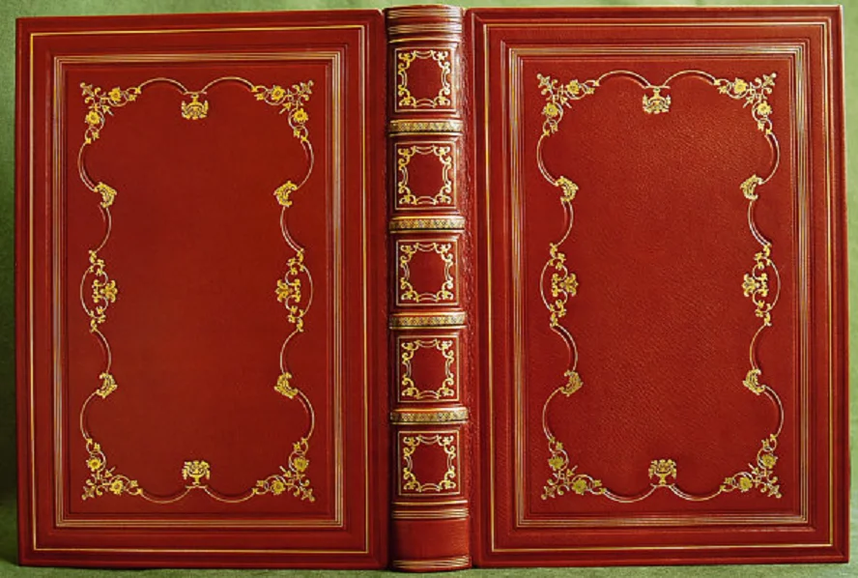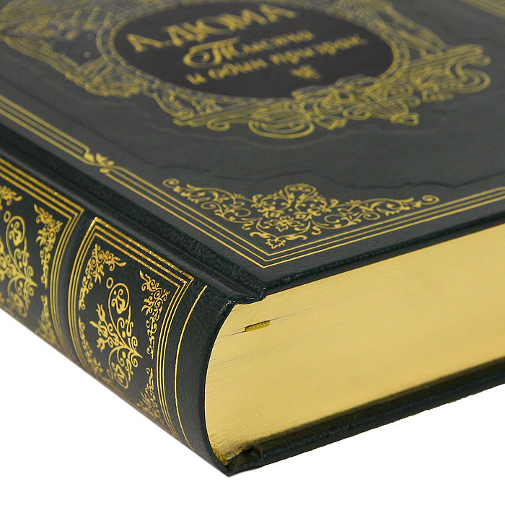
Игра «Добавь словечко».
- Добавляйте слова в рифму и по смыслу
Есть у книжицы одёжка,
Называется - …. (обложка)
Книги есть в саду и дома
Из бумаги и … (картона)
Наши книги – не просты,
По порядку в них …. (листы),
Чтоб при чтении не сбиться,
Нумерованы…. (страницы)
Страницы все наперечёт,
Их скрепляет…. (переплёт)
- На обложке книги пишут, как зовут автора и название книги.

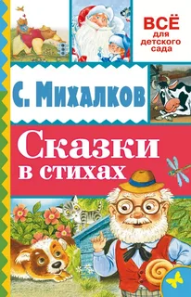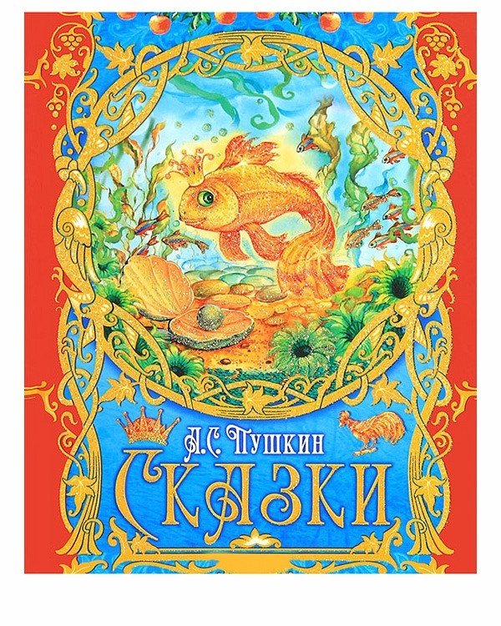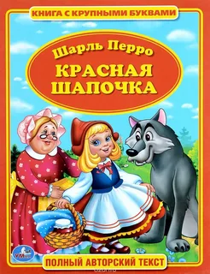

Иногда пишут фамилию художника. А в конце книги, обязательно указывается типография, в которой напечатана эта книга и фамилии некоторых людей, кто помогал напечатать эту книгу. К сожалению, нельзя в книгу написать фамилии всех работников типографии, кто участвовал в создании этой книги. Как вы думаете, почему?
- Правильно, очень много людей трудиться над созданием одной маленькой книги. Если печатать все фамилии, книга получится очень толстая и тяжёлая, и дети не смогут её поднять.
- Мы с вами вспомним тех, кто создал наши книги.
Игра «Кто что делает».
Писатель (пишет, сочиняет)
Иллюстратор (иллюстрирует, рисует)
Редактор (редактирует)
Корректор (корректирует)
Наборщик (набирает текст)
Печатник (печатает книгу)
- Когда все дети уходят домой, в группе становится тихо-тихо. Однажды я услышала, о чём шептали книги. Хотите узнать, о чём шептали книги?
* Не берите меня, пожалуйста, грязными руками, мне будет стыдно, если я буду грязная или в пятнах! — шептала одна книга
* Не перегибайте мой переплёт, потому что я могу потерять самые интересные страницы!- говорила другая книга.
* Пользуйтесь, пожалуйста, закладкой и не загибайте мои страницы, они порвутся!
* Я люблю чистоту, но боюсь воды. Защитите меня от дождя и снега!
* Не рисуй, пожалуйста, на моих страницах ни ручкой, ни карандашом. Другим детям будет трудно меня читать!
- Вы запомнили просьбы книг? Постарайтесь их выполнять!
- Что говорят в народе о книгах.
Хорошая книга – лучший друг.
Золото добывают из земли, а знания из книги.
Книгу читаешь, на крыльях мечты летаешь.
Неграмотный, как слепой, а книга глаза открывает.
Книга поможет в труде, выручит и в беде.
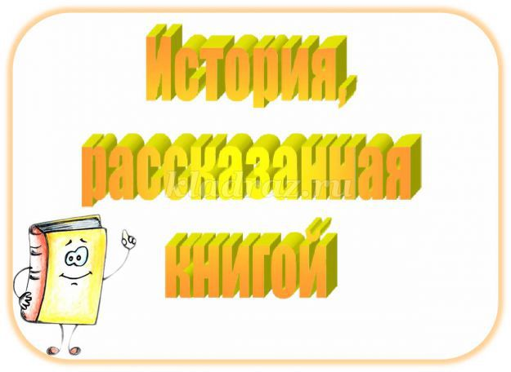
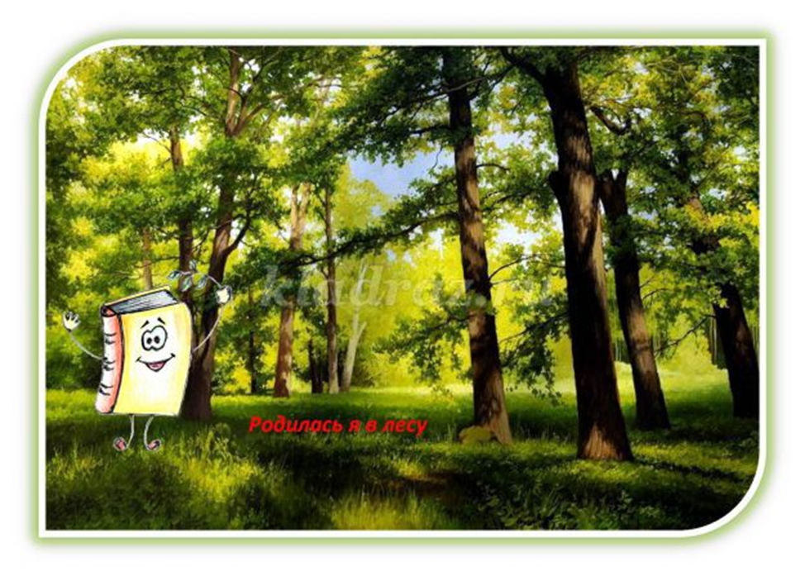

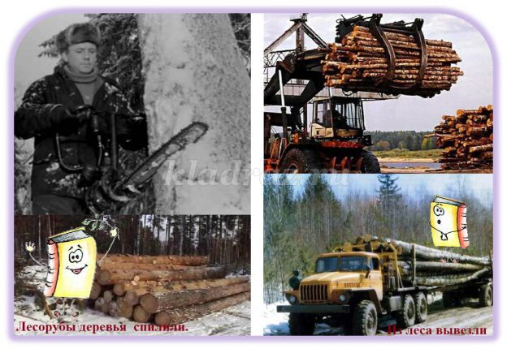
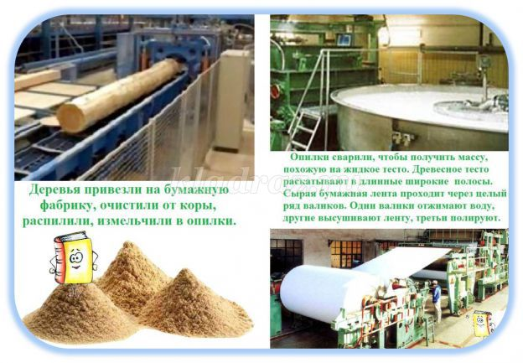
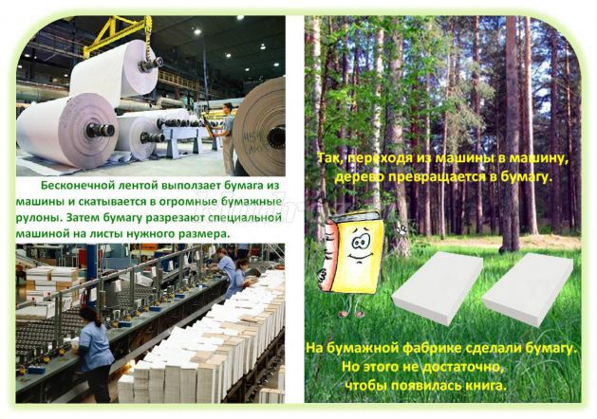
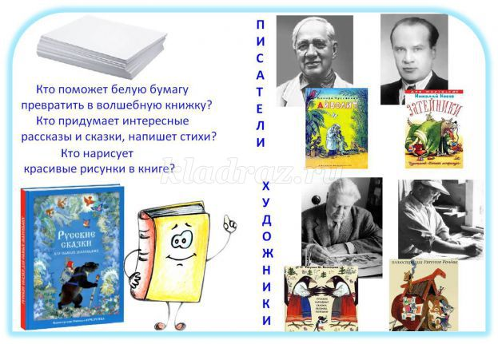
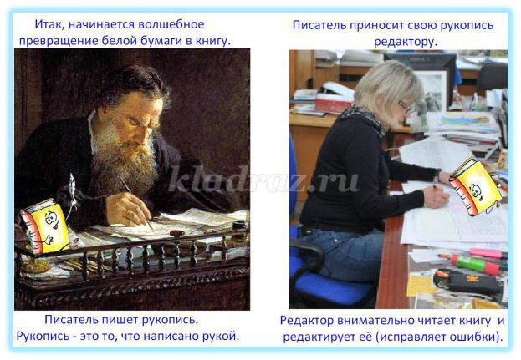
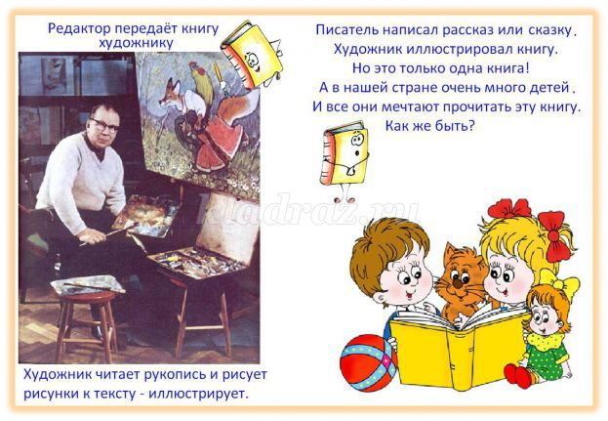
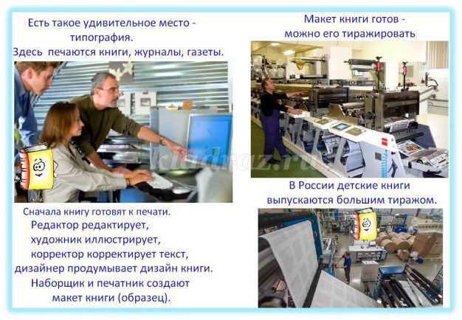
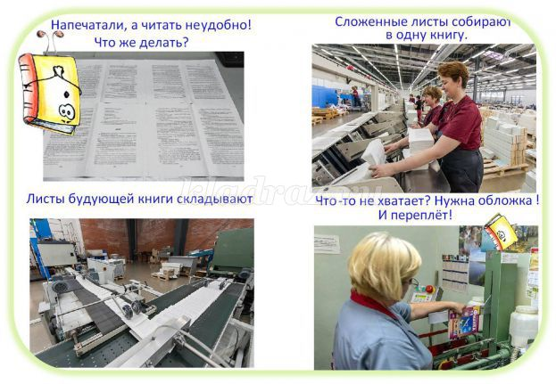
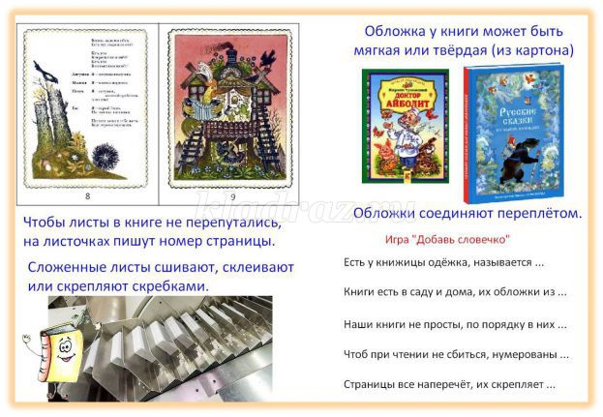
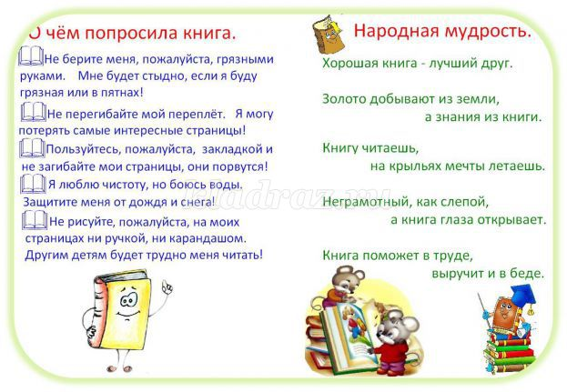

- Ребята, а какая у вас любимая книга сказок?
- Скажите, а кто так красиво оформляет книгу?
- Правильно, оформлением книг занимается художник. Сегодня мы с вами будем художниками, и будем рисовать обложку для вашей любимой книги сказок. Для этого нам надо включить наше воображение и погрузиться в мир сказки.
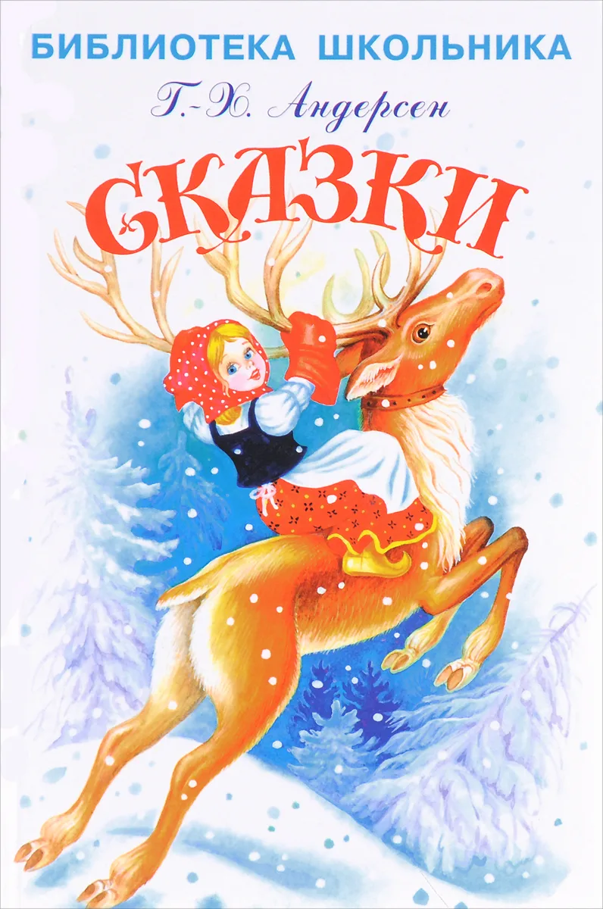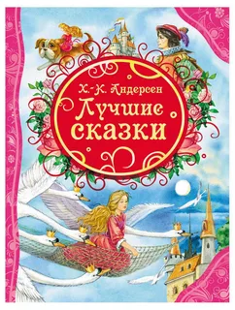
- Посмотрите ребята, какая книга красивая, как она красочно оформлена. Скажите, если вы уведите такую книгу на полке магазина, она привлечет ваше внимание и чем?
- Вы правы, это нелегкий труд, ведь иллюстрации в книге должны понравиться многим читателям, от того каким мы увидим героя или сказочный мир может зависеть наше впечатление и настроение с каким мы будем читать книгу. И конечно самое первое впечатление на нас производит обложка книги. На ней могут быть изображены несколько персонажей из сказок, которые входят в эту книгу, или только один персонаж, или «предмет» встречающийся в книге, все зависит от замысла и фантазии художника. Многие обложки для книг оформляются дополнительно рамками, с разными узорами и орнаментами
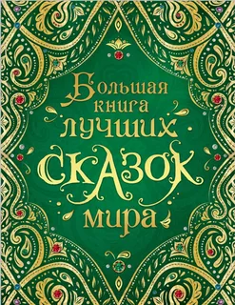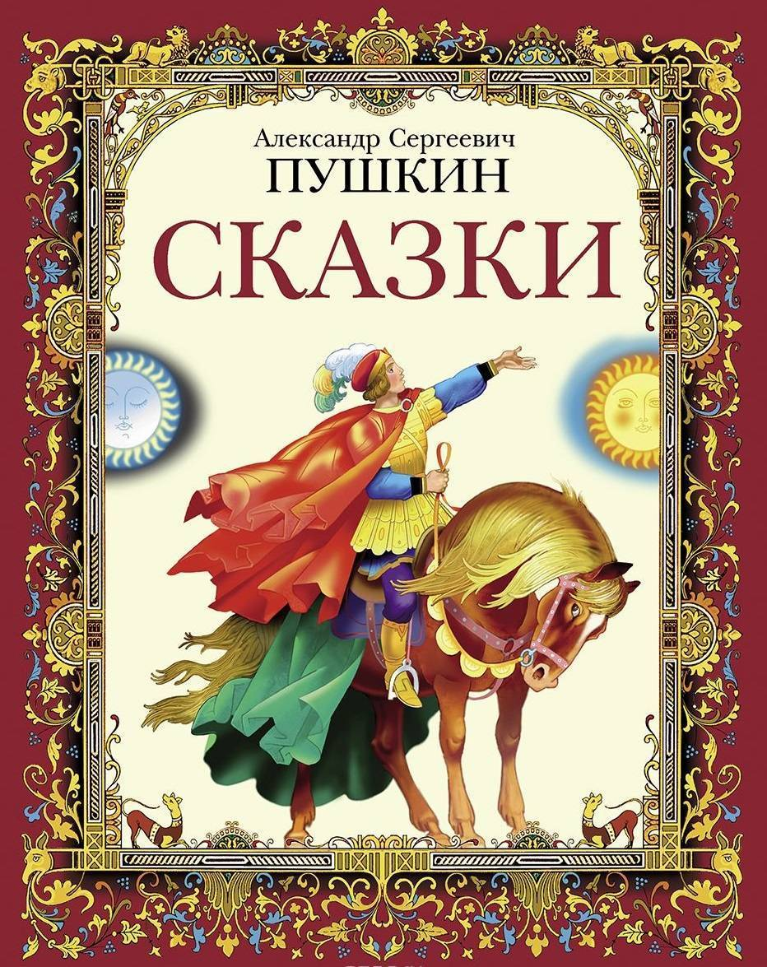
Продуктивная деятельность
Сегодня вы придумали и нарисовали обложку для книги сказок. Каждый из вас придумал свою обложку, где нарисовал свой волшебный рисунок. Все вы справились с заданием, работы получились яркие, красочные, необычные, разные.
Результат деятельности.
- Что нового, интересного вы сегодня узнали?
- Что бы вам хотелось ещё узнать?
- Кто поможет нам найти новые знания?

